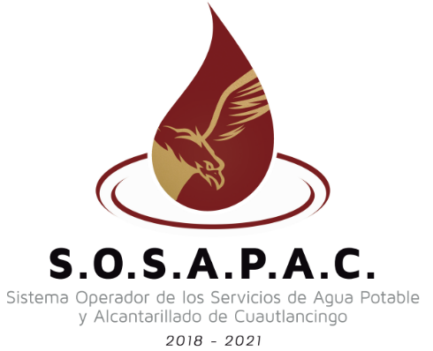

Factibilidad de Lotificación

REQUISITOS:
- Solicitud de Factibilidad dirigida al Director General del Sistema Operador de los Servicios de Agua Potable y Alcantarillado del Municipio de Cuautlancingo (S.O.S.A.P.A.C.) C. HUGO TEPOX PALETA, donde mencione los m2 del terreno y su ubicación
- Copia de escritura (donde indique el nombre del propietario y dirección)
- Copia de identificación oficial
  - Credencial de Elector (INE)
  - Licencia de Conducir
  - Cédula Profesional
  - Cartilla
  - Pasaporte (En caso de ser extranjero)
- Alineamiento y Número Oficial
- Uso de suelo
- Copia del pago del predial

